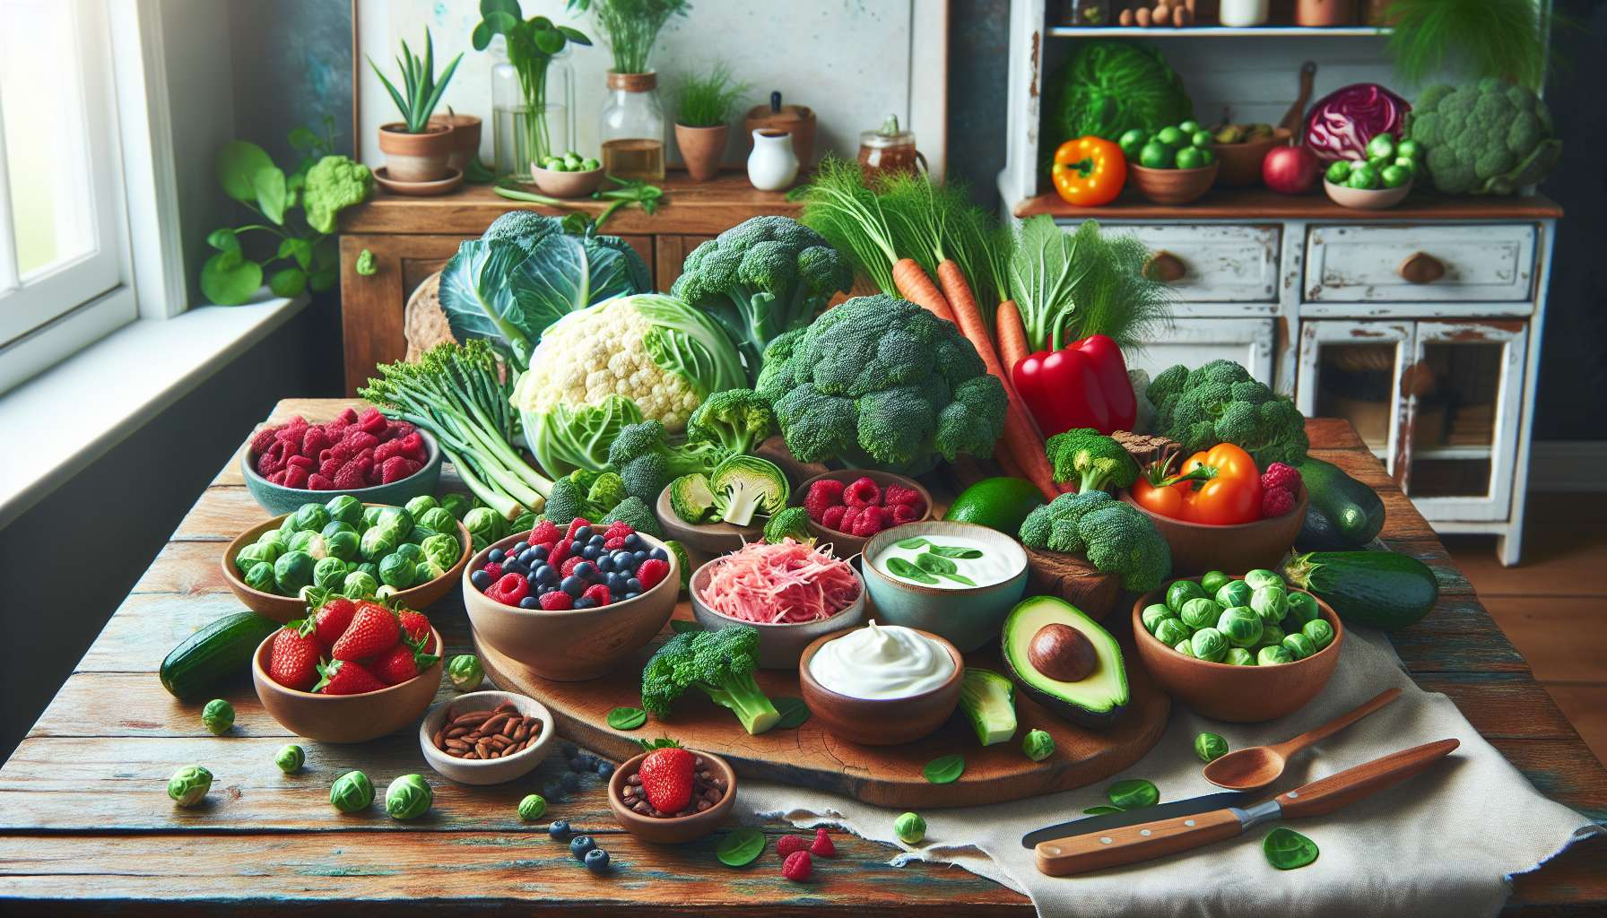

Im Rahmen einer hormonausgleichenden Ernährung ist es essenziell, bestimmte Lebensmittel zu bevorzugen und andere zu begrenzen. Die Nahrungsauswahl kann eine signifikanten Einfluss auf die Produktion, Regulation und die Wirkung der Hormone im Körper haben.  
  
Zu den bevorzugten Lebensmitteln gehören vor allem Obst und Gemüse, insbesondere solche, die reich an Ballaststoffen, Vitaminen und Mineralien sind. Kreuzblütler, wie Brokkoli, Blumenkohl und Rosenkohl, sind besonders interessant aufgrund ihres Gehalts an Indol-3-Carbinol und Sulforaphan, Verbindungen, die die Entgiftung von Östrogenen fördern und zur Aufrechterhaltung eines optimalen Hormongleichgewichts beitragen. Rote Früchte, wie Erdbeeren, Himbeeren und Heidelbeeren, sind reich an Antioxidantien und Flavonoiden, die die Zellen vor oxidativem Stress und Entzündungen schützen, zwei Faktoren, die die endokrine Funktion stören können.  
  
Fermentierte Lebensmittel, wie Joghurt, Kefir, Sauerkraut und Kimchi, sollten ebenfalls in eine hormonfreundliche Ernährung integriert werden. Diese Lebensmittel enthalten Probiotika, nützliche Bakterien, die zum Gleichgewicht der Darmflora beitragen. Eine gesunde Darmflora ist wichtig für die Regulation von Appetit, Gewicht und Insulinsensitivität sowie für die Produktion von Neurotransmittern, die an der Stress- und Stimmungsregulation beteiligt sind.  
  
Qualitativ hochwertige Fette, wie die Omega-3-Fettsäuren, die in fettem Fisch, Leinsamen und Nüssen vorkommen, sind wichtig für die Bildung von Steroidhormonen und die Regulierung von Entzündungen. Einfach ungesättigte Fette, wie Olivenöl und Avocado, sind ebenfalls vorteilhaft für die Herzgesundheit und die Insulinsensitivität.  
  
Als Beispiel hat eine Studie gezeigt, dass der regelmäßige Verzehr von probiotikareichem Joghurt dabei helfen kann, die Symptome des polyzystischen Ovarsyndroms (PCOS) zu reduzieren, indem die Insulinsensitivität verbessert und der Gehalt an zirkulierenden Androgenen verringert wird.  
  
Auf der anderen Seite sollten bestimmte Lebensmittel begrenzt oder vermieden werden, um das Hormongleichgewicht zu erhalten. Stark verarbeitete Lebensmittel, die reich an zugesetzten Zuckern, gesättigten Fetten und Zusatzstoffen sind, sollten nur mäßig konsumiert werden. Diese Lebensmittel können Entzündungen, Gewichtszunahme und Insulinresistenz fördern, alles Faktoren, die die endokrine Funktion stören können.  
  
Lebensmittel, die reich an Phytoöstrogenen sind, wie Soja und dessen Derivate, sollten mit Vorsicht genossen werden. Obwohl Phytoöstrogene bei einigen Menschen, vor allem in den Wechseljahren, positive Effekte haben können, können sie auch die Schilddrüsenfunktion stören und das Hormongleichgewicht bei empfindlichen Personen stören.  
  
Es ist auch wichtig, schonende und gesunde Zubereitungsmethoden zu wählen, wie das Dampfgaren, Schmoren oder Backen, anstatt zu Frittieren oder zu Rösten bei hoher Temperatur. Tatsächlich können letztere Methoden giftige Substanzen erzeugen, wie heterozyklische Amine und polyzyklische aromatische Kohlenwasserstoffe, die mit einem erhöhten Risiko für bestimmte hormonabhängige Krebsarten in Verbindung gebracht wurden.  
  
Schließlich ist es besser, den Konsum von Alkohol und Koffein einzuschränken, zwei Substanzen, die die Produktion und den Stoffwechsel von Hormonen beeinträchtigen können. Alkohol kann den Östrogenspiegel erhöhen und die Leberfunktion stören, während Koffein die Cortisolproduktion stimulieren und die Symptome von Stress verschlimmern kann.  
  
Zusammengefasst ist eine hormonausgleichende Ernährung eine Ernährung, die reich ist an Obst und Gemüse, fermentierten Lebensmitteln, hochwertigen Fetten und magerem Protein, während sie arm ist an stark verarbeiteten Lebensmitteln, zugesetzten Zuckern und schlechten Fetten. Es ist auch wichtig, auf die Zubereitungsmethoden zu achten und Lebensmittel, die reich an Phytoöstrogenen sind, sowie Alkohol und Koffein in Maßen zu konsumieren. Durch die Einhaltung dieser Ernährungsprinzipien ist es möglich, eine optimale endokrine Funktion zu unterstützen und langfristige hormonelle Ungleichgewichte zu verhindern.  
  
Zu beachten:  
  
1. Obst und Gemüse bevorzugen, insbesondere Kreuzblütler und rote Früchte, die reich an Substanzen sind, die das Hormongleichgewicht und die Entgiftung fördern.  
  
2. Fermentierte Lebensmittel, die Probiotika enthalten, zu sich nehmen, um eine gesunde Darmflora aufrechtzuerhalten, die wichtig für die Hormonregulation ist.  
  
3. Hochwertige Fette, wie Omega-3-Fettsäuren und einfach ungesättigte Fette, in die Ernährung einbeziehen, die notwendig für die Hormonbildung und Entzündungsregulation sind.  
  
4. Stark verarbeitete Lebensmittel begrenzen, die reich an zugesetztem Zucker, gesättigten Fetten und Zusatzstoffen sind, die die endokrine Funktion stören können.  
  
5. Vorsichtig mit Lebensmitteln umgehen, die reich an Phytoöstrogenen sind, die die Schilddrüsenfunktion und das Hormongleichgewicht bei empfindlichen Personen stören können.  
  
6. Schonende und gesunde Zubereitungsmethoden bevorzugen, wie das Dampfgaren, Schmoren oder Backen, um die Bildung von giftigen Verbindungen zu vermeiden.  
  
7. Den Konsum von Alkohol und Koffein begrenzen, die die Produktion und den Stoffwechsel der Hormone beeinträchtigen können.  
  
Durch die Einhaltung dieser Ernährungsprinzipien ist es möglich, eine optimale endokrine Funktion zu unterstützen und langfristige hormonelle Ungleichgewichte zu verhindern.